УДК 627.772

В.Н. Илюхин, д-р. техн. наук, проф.,
руководитель секции поисково-спасательной техники и технологий
Российского НТО судостроителей им. академика А.Н. Крылова,
контакт. тел. (812) 710 4011, cpntokrylov@mail.ru

Ключевые слова: спасательная техника, техническое регулирование, технический регламент, стандартизация, спасательные средства, национальная система стандартизации, национальный стандарт, сертификация
Реферат: Рассмотрены актуальные аспекты технического регулирования морской спасательной техники. Указаны особенности стандартизации спасательной техники. Дана оценка степени учёта национальных стандартов в технических регламентах о безопасности объектов морского и внутреннего водного транспорта. Приведены результаты анализа противоречий в нормативно-правовых документах технического регулирования. Сформулированы основные направления совершенствования технического регулирования и стандартизации спасательной техники в современных условиях.
Рубрика: Проектирование и конструкция судов

О ТЕХНИЧЕСКОМ РЕГУЛИРОВАНИИ МОРСКОЙ
СПАСАТЕЛЬНОЙ ТЕХНИКИ

Особенности спасательной техники как объекта стандартизации
Составной частью обеспечения безопасности морской деятельности является поисково-спасательное обеспечение (ПСО), которое включает в себя "комплекс организационно-технических мероприятий, поисковых, спасательных, подводно-технических и водолазных работ, направленных на оказание помощи поврежденным и терпящим бедствие кораблям, судам и другим морским объектам, спасание их экипажей, а также на выполнение работ по подъему затонувших кораблей и судов" [1].
Также, согласно Кодекса торгового мореплавания РФ, "спасательной операцией является любая деятельность, предпринимаемая с целью оказания помощи любому судну или другому имуществу, находящимся в опасности в судоходных водах или в любых других водах" [2]. Успешное решение задачи оказания помощи аварийному объекту на акватории в конечном итоге означает как спасение всех находящихся на нём людей, так и находящегося на нём имущества. Для решения задач ПСО не только на морях и на других водных объектах предназначена СТ, которая включает в себя:
- средства спасения и эвакуации (спасательные средства) на морских (речных) объектах, бортовое авиационное аварийно-спасательное оборудование воздушных судов, терпящих бедствие на акватории, и десантируемые с воздушных судов авиационные спасательные комплексы;
- средства оповещения об аварии и бедствии аварийного морского (речного) объекта;
- средства обозначения и указания местоположения аварийного морского (речного) объекта и людей, терпящих бедствие на акватории;
- средства поиска людей, терпящих бедствие на акватории, и аварийного морского (речного) объекта;
- средства поддержания на плаву аварийного морского (речного) объекта;
- средства для снятия с мели и буксировки аварийного морского (речного) объекта;
- средства тушения пожаров (пожарная техника);
- средства выполнения водолазных работ (водолазная техника) [3].
В силу объективных закономерностей развития техники существуют устойчивые тенденции современного развития и СТ, которые заключаются c одной стороны в их многофункциональности, использованию сменяемых модулей контейнерного типа различного назначения, в роботизации СТ, а также в достаточно большой номенклатуре СТ одного функционального назначения. Вместе с тем, каждое ведомство, в котором имеются аварийно-спасательные службы (АСС), определяет технические требования к СТ с учётом поставленных перед АСС задач. Такие требования существуют в ВМФ, МЧС России, Министерстве транспорта и в других федеральных органах исполнительной власти (ФОИВ) и ведомствах. Этому "способствует" то, что в «Правилах осуществления взаимодействия федеральных органов исполнительной власти, органов исполнительной власти субъектов РФ и организаций при проведении поисковых и спасательных операций на море», утверждённых Постановлением Правительства РФ от 25.11.2020 года N 1928 [4] отменившее «Положение о взаимодействии аварийно-спасательных служб министерств, ведомств и организаций на море и водных бассейнах России» (утверждено 18.04.1995г), которое предусматривало обеспечение единой государственной технической политики в области создания средств поиска и спасания людей на море. Однако СТ, как и другие виды техники, является объектом стандартизации, в отношении которого осуществляется разработка и применение документов по стандартизации, направленных на достижение упорядоченности различных видов СТ. В прямой зависимости от уровня стандартизации СТ находится эффективность выполнения задач ПСО на море. Практика аварийно-спасательных работ (АСР) убедительно показывает, что при оказании помощи аварийным объектам на акваториях участвуют все имеемые в районе бедствия силы и средства независимо от их ведомственной принадлежности.
Необходимо также учитывать, что стандартизация позволяет:
-снизить затраты на проектирование, серийное производство, эксплуатацию и ремонт СТ;
-уменьшить время и затраты на подготовку специалистов и спасателей.
Главной особенностью любого стандарта по СТ является то, что он разрабатывается на основе опыта применения новых видов продукции, процессов, технологий и результатов научных исследований. При разработке стандартов на СТ особое значение и наиболее ценен учёт практического опыта применения техники при фактических авариях. Его ценность обусловлена тем, что применение СТ осуществляется в экстремальных условиях, которые не всегда могут быть применены при проведении различных видов испытаний опытных образцов СТ с человеком, но при этом образцы должны соответствовать требованиям технического задания. В качестве примеров можно привести волнение моря, температуру воды и окружающего воздуха, глубину погружения и др. Испытания индивидуальных и коллективных спасательных средств в экстремальных условиях с людьми, как правило, не проводятся, так как связаны с риском для жизни испытателей. Поэтому практический опыт должен быть обязательно учтён разработчиками в национальном стандарте. Без знания и применения именно таких стандартов по СТ создание качественных технических средств спасения людей, терпящих бедствие, и оказания помощи аварийным морским (речным) объектам проблематично. Большое значение имеет организация централизованного учёта опыта применения СТ при авариях на море АСС различных ФОИВ при создании стандартов по СТ.
На СТ, как объект стандартизации, распространяются требования нормативных правовых документов [5]-[9].
Согласно статье 17 Федерального закона №162-ФЗ [6] национальные стандарты разрабатываются участниками работ по стандартизации (рис.1) в целях содействия использованию полученных в различных областях знаний и решений, инноваций, достижений науки и техники.

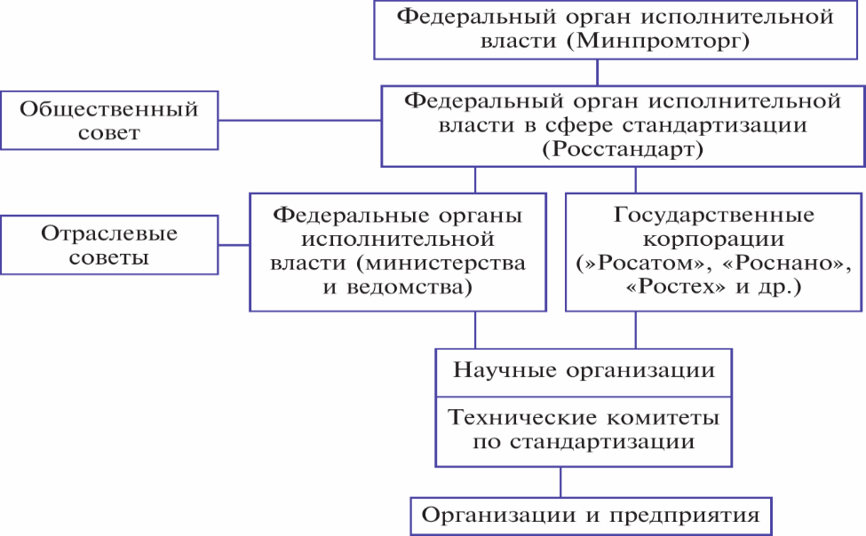

Рис.1 Участники работ в национальной системе стандартизации

Кроме национальных стандартов к документам, разрабатываемым и применяемым в национальной системе стандартизации (НСС) [6] отнесены:
-основополагающие и предварительные национальные стандарты;
-правила стандартизации;
-рекомендации по стандартизации;
-информационно-технические справочники;
- технические спецификации (отчеты);
- стандарты организаций (СТО);
- технические условия (ТУ)

Особенности технического регулирования морской спасательной техники
При формировании Российской системы технического регулирования, заключающейся в правовом регулировании отношений в области установления, применения и исполнения требований к продукции (процессы проектирования, производства, эксплуатации, хранения и др.), был отменен принятый в СССР принцип обязательного применения государственных стандартов для органов управления и субъектов хозяйственной деятельности. Федеральным законом от 29.06.2015г "О стандартизации в РФ" [6] установлен принцип добровольного применения документов по стандартизации и обязательного применения в отношении оборонной продукции и др. (ст.6 [6]).
Федеральным законом от 27.12.2002г.№184-ФЗ «О техническом регулировании» [5] в качестве базовой основы принята модель двух уровневого подхода к стандартизации. Первый уровень – это технические регламенты (ТР) документ, в котором сформулированы обязательные требования к продукции, обеспечивающие минимальный уровень безопасности к объектам технического регулирования. Согласно [5] ТР принимаются в целях:
- защиты жизни или здоровья граждан, имущества физических или юридических лиц, государственного или муниципального имущества;
-охраны окружающей среды, жизни или здоровья животных и растений;
-предупреждения действий, вводящих в заблуждение приобретателей, в том числе потребителей;
-обеспечения энергетической эффективности и ресурсосбережения.
В ТР прилагаются перечни национальных стандартов, требования которых могут носить как обязательный, так и добровольный характер. При этом стандартам отводится роль доказательной базы для подтверждения соответствия продукции установленным обязательным требованиям. Положения стандартов, включённые в перечень ТР для добровольного применения, оставлены на усмотрение проектировщиков и изготовителей.
Второй уровень – стандарты, не включённые в перечни ТР, содержащие требования добровольного применения. В стандартах указываются конкретные показатели, которых обязан достигнуть производитель, чтобы выполнить требования, заложенные в технических регламентах. Производитель сам должен выбирать, хочет он их использовать или нет. Принцип добровольности применения документов по стандартизации имеет ограничения. В то же время предусмотрен ряд случаев, когда применение национальных стандартов является обязательным. Требования национальных стандартов могут быть признаны обязательными в случаях:
-указание в договоре или техническом задании Заказчика на продукцию на обязательность выполнения стандарта;
-указание в технической документации изготовителя (разработчика, поставщика), исполнителя на соответствие продукции или работ стандарту.
Кроме того, согласно статьи 33 Федерального закона "О контрактной системе в сфере закупок товаров, работ, услуг для обеспечения государственных и муниципальных нужд" №44-ФЗ от 05.04.2013г [10] заказчик при составлении описания объекта закупки должен руководствоваться показателями, требованиями, условными обозначениями и терминологией, касающихся технических характеристик, функциональных характеристик объекта закупки, предусмотренных техническими регламентами, принятыми в соответствии с законодательством РФ о техническом регулировании, документами, разрабатываемыми и применяемыми в НСС. Принцип добровольности применения документов по стандартизации также не действует в отношении общероссийского классификатора технико-экономической и социальной информации. Это следует из приведенного в 7 ст.2 ФЗ №162 [3] определения данного документа, в котором сказано, что классификатор является "обязательным для применения в государственных информационных системах и при межведомственном обмене информацией в порядке, установленном федеральными законами и иными нормативными правовыми актами РФ". Принцип добровольности не действует и в отношении ТУ, так как согласно ч.3 ст.21 ФЗ №162 [6] ТУ применяются в соответствии с условиями, установленными в договорах (контрактах), а п.4.8 ГОСТ Р 1.3-2018 написано:" Требования к конкретной продукции, установленные в утвержденных ТУ, являются обязательными для юридических и физических лиц, осуществляющих деятельность по ее изготовлению, применению, транспортированию, хранению и утилизации". Сказанное относится также и к СТО, так как п.4.17 ГОСТ Р 1.4-2004 гласит: " Требования стандарта организации подлежат соблюдению в организации, утвердившей данный стандарт, и ее структурных подразделениях (в случае корпоративной или ведомственной подчиненности) с момента (даты) введения стандарта в действие". СТО и ТУ на образцы СТ согласно дополнению к Федеральному закону №162-ФЗ (действует с 01.07.2021г.) могут быть зарегистрированы в установленном порядке в Федеральном информационном фонде стандартов (ФИФС) только на основании заключений по результатам экспертизы соответствующих ТК по стандартизации. Кроме того, Федеральный закон [6] (статья 6) предусматривает список исключений, когда могут устанавливаться и другие обязательные требования к продукции (размещение госзаказа для оборонных нужд, регулирование в области безопасности дорожного движения и др.). Предназначение морской СТ полностью соответствует целям ТР- защита жизни и здоровья граждан, имущества физических или юридических лиц. Однако обязательные требования к выполнению национальных стандартов по СТ в действующих ТР имеются учтены недостаточно. В настоящее время принято 7 ТР РФ, 34 ТР Таможенного союза (ТС) и 14 ТР Евразийского экономического союза (ЕАЭС). Наиболее полно учтены, как обязательные, требования в ТР о требованиях пожарной безопасности [11]. Только ГОСТ Р 52264-2004 включён в перечень национальных стандартов, обязательных для выполнения требований ТР ТС"О безопасности оборудования, работающего под избыточным давлением" (ТР ТС 032/2013) [12]. Что касается ТР [13],[14] и [15], то в них отсутствуют перечни национальных стандартов, обязательных к выполнению, отсутствуют требования к СТ, а требования к спасательным средствам изложены в крайне сокращённом виде. Количество стандартов по СТ для добровольного применения достигает около 95% от их общего числа. Из вышесказанного следует, что в [5] и [6] имеют место противоречия:
- минимальные обязательные требования к безопасности в ТР при наличии необязательных (добровольных) требований к безопасности в национальных стандартах являются необходимыми, но не достаточными условиями для достижения целей ТР;
- невыполнение принципа добровольности применения документов по стандартизации в ряде случаев, подкреплённых юридически, означает его неоднозначность в рамках федерального закона.

Необходимость обязательного выполнения требований
национальных стандартов по спасательной технике

Провозглашенный в отношении стандартов по СТ принцип добровольного выполнения стандартов снимает ответственность с авторов технических регламентов за полноту учета рисков, перекладывая ее на разработчиков и производителей, имеющих в ряде случаях, недостаточный уровень подготовки в сфере обеспечения безопасности на транспорте и в промышленности.
Таким образом, возникает определенное противоречие между целью ТР и его содержанием в части СТ. Противоречие заключается в том, что выполнение ТР в целом носит обязательный характер, но при отсутствии в ТР конкретных требований к СТ в целом и к спасательным средствам в частности, при добровольном характере выполнении требований национальных стандартов, указанных в прилагаемых к ТР перечнях, а также отсутствии в перечнях стандартов по СТ обязательных к выполнению, исключает должного выполнение заявленной цели ТР - "защита жизни и здоровья граждан". Важно подчеркнуть, что принцип добровольности применения стандартов при оценке соответствия СТ в ТР противоречит статье 6 п.1 Федерального закона №184-ФЗ, так как добровольный отказ разработчика от применения стандартов по СТ означает отказ от реализации проверенных практикой и экспертным сообществом требований к СТ, предназначенной для обеспечения сохранения жизни и здоровья граждан. В итоге стандарты, призванные стать доказательной базой ТР с целью обеспечения безопасности человека в экстремальных ситуациях фактически остаются невостребованными вместе с заложенным в стандарты опытом применения СТ в таких случаях. В некоторых ТР не установлены многочисленные технические детали, образующие и составляющие основу (базис) обеспечения промышленной безопасности. Возникают вопросы о критериях минимальности требований безопасности в ТР, а также о государственном контроле требований ТР. Сегодня вместо рынка квалифицированных услуг, обеспечивающего повышение уровня безопасности на море, в некоторых случаях мы получили рынок, где услугами могут являться элементы безопасности без должного технического регулирования. Кроме того, имеет место несоответствие между требованиями ст. 33 ФЗ-44 [10], в которой заказчик образца СТ обязан в ТЗ указывать документ НСС, которому должен соответствовать образец, и принципом добровольности применения соответствующего национального стандарта. Для исключения такого противоречия необходимо ввести принцип обязательного выполнения национальных стандартов по СТ, так как строгое соответствие этих стандартов направлено на обеспечение безопасности людей и аварийных объектов на море. Нельзя исключать ситуации, когда в условиях отсутствия обязательного применения стандартов разработчики предпочтут продвигать свои изделия без выполнения требований стандартов по СТ. Необходимость обязательного выполнения национальных стандартов по СТ обусловлена также и некоторым снижением в ряде случаев технического уровня разрабатываемых образцов, разрабатываемых на основе ТУ и СТО, не соответствующих национальным стандартам. В условиях недостатка специалистов с должным уровнем квалификации общественность будет с опозданием (только после очередной аварии) узнавать о принятых кем-то ошибочных технических решениях, повлекших за собой гибель людей. Отсюда СТ следует:
- ТР должен содержать более детализированные требования к СТ;
- перечень стандартов, применения которых обеспечивает соблюдение требований к ТР, должно быть на обязательной основе, а не на добровольной основе;
- перечень стандартов должен охватывать всю номенклатуру указанной в ТР СТ, а не только спасательные средства.
Среди принятых ТР нет ни одного ТР, полностью касающегося СТ. Поэтому актуальным аспектом стандартизации морской СТ при совершенствовании системы технического регулирования в соответствии с [5] является разработка проекта ТР "О безопасности на акватории водных объектов" для проведения обязательной сертификации СТ с целью недопущения поставок, закупок и использования технических средств, не обеспечивающих требуемый уровень безопасности.
Кроме того, учитывая специфику водолазной техники и отсутствие в ТР [12] требований по значительной части водолазной техники, то к ТР [12] целесообразно разработать соответствующее дополнение, расширив диапазон области его применения по водолазной технике с перечнем соответствующих стандартов, обязательных к выполнению. Аналогом такого подхода является ТР [11] с перечнем национальных стандартов и сводов правил [16] и [17], в результате применения которых на обязательной основе обеспечивается соблюдение соответственно требований ТР [11].
Одной из областей технического регулирования является оценка или подтверждение соответствия. Подтверждение соответствия – это «документальное удостоверение соответствия продукции или иных объектов, процессов проектирования (включая изыскания), производства, строительства, монтажа, наладки, эксплуатации, хранения, перевозки, реализации и утилизации, выполнения работ или оказания услуг требованиям технических регламентов, положениям стандартов, сводов правил или условиям договоров» [5].
Деятельность по сертификации в РФ основана на нормативных правовых и технических документах [18]-[20]. Для подтверждения соответствия объектов стандартизации, требованиям технических регламентов, документам по стандартизации или условиям договоров предусмотрена системы добровольной и обязательной сертификации (рис. 2). Добровольная сертификация проводится по инициативе заявителя на соответствие требованиям стандартов, технических условий и других документов, определяемых заявителем. Обязательная сертификация. Применение национального стандарта подтверждается знаком соответствия национальному стандарту.
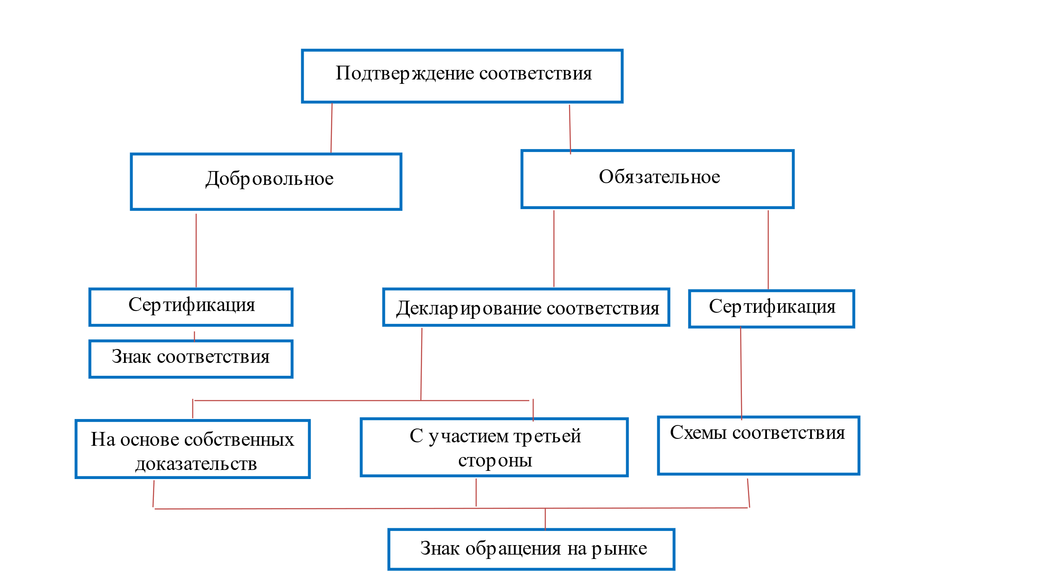

Рис.2 Схема подтверждения соответствия

Знак соответствия — обозначение, служащее для информирования приобретателей о соответствии объекта сертификации требованиям, установленным системой добровольной сертификации на основе требований национальных стандартов.
Обязательная сертификация продукции проводится на основании требований ТР. Так, например, распоряжением Правительства РФ от 23.12.2021г № 2425 [8] определён перечень национальных стандартов, содержащих правила и методы исследований (испытаний) и измерений, в том числе правила отбора образцов, необходимые для применения и исполнения Федерального закона [5] и осуществления оценки соответствия. В соответствии с [8] обязательной сертификации подлежит определенная номенклатура продукции и услуг, перечень которой ежегодно корректируется на основании [6] и в котором определён перечень товаров и услуг и нормативных документов, требованиям которых они должны соответствовать. Спасательная техника в этом перечне отсутствует. Это связано не с отсутствием национальных стандартов на такую технику, а с отсутствием ФОИВ, заинтересованного в подаче предложений в этот перечень. Тем более что, Методические рекомендации [21] по разработке предложений по уточнению единого перечня продукции, подлежащей обязательной сертификации, и единого перечня продукции, подлежащей декларированию соответствия, разработанные во исполнение [8] одним из условий включения новых видов продукции (СТ), предусматривают наличие информации о фактах неоднократного причинения вреда жизни или здоровью граждан. Информация же о характерных авариях судов на море в том числе с гибелью людей ежегодно публикуется Ространснадзором [22].

Предложения по совершенствованию технического регулирования морской спасательной техники
Анализ существующего уровня стандартизации СТ и его сравнение с уровнями стандартизации других видов технических средств свидетельствует о необходимости совершенствования системы технического регулирования в части обязательного применения национальных стандартов по СТ, непосредственно влияющих на обеспечение безопасности людей, терпящих бедствие на море. Обязательное применение национальных стандартов по СТ создаст необходимые условия по заинтересованности ключевых участников работ по стандартизации - ФОИВ, научных организаций, разработчиков СТ и специалистов АСС и АСФ по разработке национальных стандартов.
Многие предприятия РФ имеют конкретные инновационные разработки, направленные на совершенствование СТ для МЧС России, Министерства обороны России и других ФОИВ. В частности, уже созданы технологии эвакуации персонала аварийных объектов во льдах, обнаружения персонала аварийного объекта силами и средствами системы ПСО в условиях высоких широт. Разработаны комплекс технических средств поиска и спасания людей в сложных ледовых условиях российского морского шельфа, средство экстренной эвакуации и спасения персонала с морских объектов в ледовых условиях, быстроходное амфибийное поисково-спасательное судно для оснащения спасательных центров в Арктике и ледоколов, водолазное снаряжение для погружения в северных широтах, индивидуальные (гидрокостюмы) и коллективные (спасательные шлюпки с реактивно-пневматическим и шнековым движителем, канатный эвакуационный комплекс) средства для судов и морских сооружений и так далее. Наличие такого механизма реализации инновационных проектов создаст необходимые и достаточные условия для организации промышленного кластера по разработке и сертификации СТ и технологий для использования в АЗ РФ. В целом, чтобы повысить уровень технологического совершенства, а также определить эффективные направления развития СТ в том числе и в северных широтах, целесообразно продолжить политику государственной поддержки проведения комплексной модернизации и технического перевооружения существующих сил и средств федеральной системы поиска и спасания на море. Для этого важно осуществить координацию результатов инновационных разработок СТ на акватории ВО в современных условиях на базе системного интегратора таких работ.
В современных условиях для технического регулирования морской спасательной техники необходимо:
1. Включить стандарты по СТ в перечни национальных стандартов, содержащих правила и методы исследований (испытаний) и измерений, в том числе правила отбора образцов, необходимые для обязательного применения и исполнения в действующих ТР.
2. Дополнить стандартами по СТ единый перечень продукции, подлежащей обязательной сертификации и единый перечень продукции, подлежащей декларированию соответствия [8], что позволит повысить ответственность разработчиков национальных стандартов, сотрудников сертификационных органов и испытательных лабораторий, а также производителей СТ за качество создаваемой техники.
3.Разработать ТР "О безопасности на акватории водных объектов" с приложением перечня обязательных к выполнению стандартов по СТ на морских и воздушных судах.
4. Совершенствовать государственный контроль и надзор за соблюдением требований ТР, национальных стандартов и сводов правил по СТ при разработке ТУ и СТО, включённых в состав документов НСС. Выявление СТ на стадии разработки ТУ, не соответствующей национальным стандартам и ограничение ее производства будут способствовать обеспечению одной из основных целей стандартизации, а именно улучшению качества СТ. Организация контроля пополнения ФИФС должна осуществляться основе оценки профильными ТК соответствия СТО и ТУ предприятий-разработчиков СТ национальным стандартам.
5. Рассмотреть в качестве системного интегратора работ по развитию СТ ФГУП «Крыловский государственный научный центр», который согласно ст.25 Положения о взаимодействии аварийно-спасательных служб министерств, ведомств и организаций на море и водных бассейнах России являлся в 1995-2020гг головным исполнителем по обеспечению создания и совершенствования технических средств поиска и спасания людей на море и водных бассейнах России. Тем более, что согласно Указа Президента РФ от 02.12.2025 №881 с целью повышения эффективности управления научными исследованиями в сфере судостроения и разработки морской техники, к которой относится и СТ, ФГУП «Крыловский государственный научный центр» реорганизуется в ФГБУ "Национальный исследовательский центр судостроения им. академика А.И. Крылова". Это позволит консолидировать исследовательский, конструкторский, технологический и кадровый потенциал ведущих научных организаций для формирования опережающего научно-технического задела и развития прорывных технологий в сфере судостроения и разработки морской техники, включая СТ.

Заключение
Принцип обязательного выполнения требований национальных стандартов должен применяться к спасательным средствам и ко всем другим видам морской СТ. Выполнение предложений по совершенствованию технического регулирования морской спасательной техники позволит:
-обеспечить более активное взаимодействие всех участников работ в национальной системе стандартизации;
-повысить ответственность разработчиков стандартов за их качество;
- создать объективные условия для более полной реализации требований Федерального закона №4-ФЗ "О безопасности людей на водных объектах".
Учитывая, что безопасность человека и его жизнь зависят не только от СТ, а от множества других объектов стандартизации, не вошедших в перечни стандартов к обязательному выполнению, нельзя исключать перехода в среднесрочной перспективе к обязательному выполнению требований национальных стандартов с определением более строгой ответственности за их невыполнение.

Литература
1. Морская доктрина Российской Федерации. Утв. Президентом Российской Федерации 31.07. 2022года.
2. Кодекс торгового мореплавания РФ от 30.04.1999 г. N 81-ФЗ.
3.ГОСТ Р 52206-2025 "Спасательная техника на акватории. Термины и определения".
4. Постановление Правительства РФ от 25.11.2020 года N 1928" "Об утверждении Правил осуществления взаимодействия федеральных органов исполнительной власти, органов исполнительной власти субъектов РФ и организаций при проведении поисковых и спасательных операций на море".
5.Федеральный закон «О техническом регулировании» от 27.12.2002г N 184- ФЗ.
6. Федеральный закон «О стандартизации в РФ» от 29.06.2015г №162-ФЗ.
7.Постановление Правительства РФ от 30.12.2016г №1567 "О порядке стандартизации в отношении оборонной продукции по государственному оборонному заказу».
8.Постановление Правительства РФ от 23.12.2021г №2425 «Об утверждении единого перечня продукции, подлежащей обязательной сертификации и единого перечня продукции, подлежащей декларированию соответствия».
9.Федеральные норм и правил в области промышленной безопасности "Правила промышленной безопасности при использовании оборудования, работающего под избыточным давлением" Утв. приказом Федеральной службы по экологическому, технологическому и атомному надзору от 15.12.2020 года N 536.
10. Федеральный закон "О контрактной системе в сфере закупок товаров, работ, услуг для обеспечения государственных и муниципальных нужд" от 05.04.2013г № 44-ФЗ.
11. Федеральный закон "Технический регламент о требованиях пожарной безопасности" от 21.07.2008г №123-ФЗ ТР "О требованиях пожарной безопасности".
12. Технический регламент Таможенного союза "О безопасности оборудования, работающего под избыточным давлением" (ТР ТС 032/ 2013). Принят Решением Совета Евразийской экономической комиссии от 2.07.2013 года N 41
13. Постановление Правительства РФ от 29.08.2025 г № 1307 "Об утверждении технического регламента о безопасности объектов морского транспорта".
14.Постановление Правительства РФ от 17.06.2025 г № 903."Об утверждении технического регламента о безопасности объектов внутреннего водного транспорта".
15.Технический регламент Таможенного союза (ТР ТС 026/2012)"О безопасности маломерных судов". Принят Решением Совета Евразийской экономической комиссии от 15.06.2012 года N 33.
16. Постановление Правительства РФ от 04.07.2020 г. № 985 Об утверждении перечня национальных стандартов и сводов правил (частей таких стандартов и сводов правил), в результате применения которых на обязательной основе обеспечивается соблюдение требований Федерального закона «Технический регламент о безопасности зданий и сооружений".
17. Решение Евразийской экономической комиссии от 11.06.2019г №96 " О перечне стандартов, в результате применения которых на добровольной основе обеспечивается соблюдение требований технического регламента Таможенного союза "О безопасности оборудования, работающего под избыточным давлением" (ТР ТС 032/2013), и перечне стандартов, содержащих правила и методы исследований (испытаний) и измерений, в том числе правила отбора образцов, необходимые для применения и исполнения требований технического регламента Таможенного союза "О безопасности оборудования, работающего под избыточным давлением" (ТР ТС 032/2013) и осуществления оценки (подтверждения) соответствия продукции"
18. Федеральный закон РФ от 10.06.1993г № 5151-1 «О сертификации продукции и услуг».
19.Постановление Правительства РФ от 09.03.2022 N 320
"Об утверждении критериев аккредитации органов по сертификации продукции (работ, услуг), поставляемой по государственному оборонному заказу, испытательных лабораторий (центров) и органов по сертификации систем менеджмента качества и о внесении изменений в некоторые акты Правительства Российской Федерации".
20.ГОСТ Р 53603-2009 "Оценка соответствия. Схемы сертификации продукции в РФ".
21 Приказ Минпромторга РФ от 15 августа 2023 г. N 2968 Методические рекомендации по разработке предложений по уточнению единого перечня продукции, подлежащей обязательной сертификации, и единого перечня продукции, подлежащей декларированию соответствия. Приказ Минпромторга РФ от 15 августа 2023 г. N 2968
22 Сборник характерных аварий судов на море и транспортных происшествий на внутренних водных путях РФ, произошедших в 2024г.Ространснадзор. Управление государственного морского и речного надзора. М.-2025. С.6-7.

ON THE TECHNICAL REGULATION OF MARINE RESCUE EQUIPMENT

Keywords: rescue equipment, technical regulation, technical regulations, standardization, rescue equipment, national standardization system, national standard, certification.
Abstracts: The current aspects of technical regulation of marine rescue equipment are considered. The features of standardization of rescue equipment are revealed. The assessment of the degree of consideration of national standards in the technical regulations on the safety of marine and inland waterway transport facilities is given. The results of the analysis of contradictions in the regulatory documents of technical regulation are presented. The main directions of improvement of technical regulation and standardization of rescue equipment in modern conditions are formulated.

